2009 год.

17 апреля 2009 года в Нолинской ЦБ состоялся слёт Нолинского отделения Кировского филиала Содружества павленковских библиотек ЮНЕСКО.

2009 год для библиотечной общественности Кировской области знаменателен 2 датами – 140- летием с начала ссылки в Вятскую губернию (29 июля 1869 г.) и 170-летием со дня рождения Флорентия Фёдоровича Павленкова. На заседании Совета Кировского филиала Содружества было решено отметить эти даты проведением слётов всех четырёх отделений в течение 2009 года.
В Нолинскую ЦБ приехали павленковцы трёх районов области: 11 сельских библиотекарей Нолинского района, 7 библиотекарей Немского района и 6 из Сунского. Возглавляли делегации директора централизованных библиотечных систем. Гостями слёта были представители Кировской ОУНБ им. А. И. Герцена – С. Н. Будашкина, Н. Н. Ярославацева, краевед, председатель клуба «Вятские книголюбы» А. Л. Рашковский, директор Уржумской центральной районной библиотеки Н. М. Кононова, она представляла Уржумское отделение КФС.
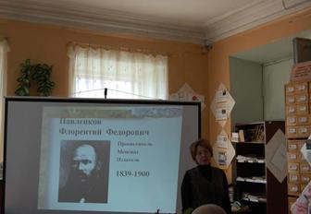Приветствовали собравшихся заместитель главы по социальным вопросам администрации Нолинского муниципального района Л. С. Мазур и главный специалист по вопросам культуры администрации Нолинского муниципального района Е. Н. Кудряшова.
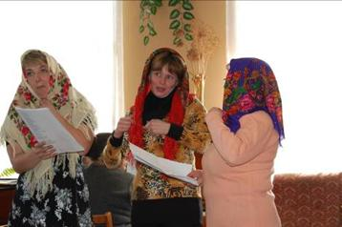В рамках слёта состоялись презентации сельских библиотек. Нолинчане проявили свои творческие способности, художественный вкус – каждая библиотека имеет свой логотип, своё оформление библиотечного пространства, у заведующих библиотек – незаурядные поэтические и художественные таланты. Руководитель Нолинского отделения, заведующая методико-библиографическим отделом Нолинской ЦБС Татьяна Николаевна Елькина подготовила мультимедийную презентацию о звёздах павленковского движения Нолинского района.

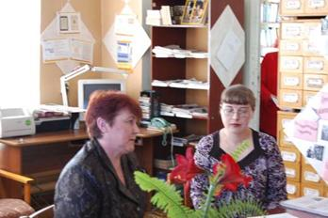Библиотекари Немского района рассказали коллегами о павленковских библиотеках в форме телевизионного репортажа. Директор Немской ЦБС Татьяна Ивановна Баранова в ответах диктору местного телевидения сообщила о судьбе павленковских библиотек района, их современном состоянии и проблемах. Были представлены сюжеты и с мест событий – мероприятий по творчеству Матвея Ивановича Ожегова, известного поэта-песенника, и сельских павленковских библиотек района.

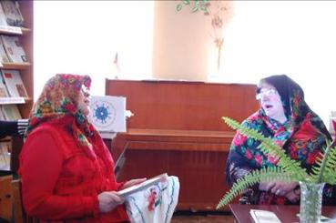
(Алевтина Аркадьевна Мочалова и Людмила Александровна Чуданова)

Представители Сунского района (в котором все шесть павленковских библиотек, носят имя известного книгоиздателя) рассказали павленковцам о своей проектной и краеведческой деятельности, интересной работе с детьми. В выступлении сунян звучали дорогие и близкие имена: Васнецовых, родовое гнездо которых находится в селе Ошеть Сунского района, Леденцовых (кировских скульпторов и художников), Н. К. Ендальцева (кировского художника).
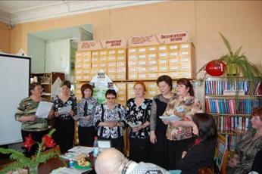Бережно сохраняя краеведческие традиции библиотеки, Нолинское отделение активно занимается издательской деятельностью. Участникам были представлены библиотечные газеты, буклеты, брошюры.
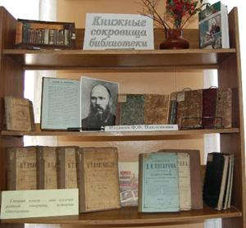Слёт проходил в старинном купеческом здании, в котором располагается Нолинская ЦБ. На выставке экспонировалась коллекция павленковских изданий: книги из серии ЖЗЛ, собрания сочинений Герцена, Писарева, Белинского. Павленковцы с восхищением смотрели на подлинные издания знаменитой серии ЖЗЛ биографической библиотеки Ф. Павленкова. Эти книги, поступавшие в начале ХХ века в сельские библиотеки Вятской губернии, сохранились не везде.
Павленковские сельские библиотеки Нолинского района, как носящие имя известного книгоиздателя, так и не имеющие его, помнят о своём основателе – каждая из них ведёт часы памяти и информации о Ф. Ф. Павленкове, рассказывает своим пользователям о его судьбе, пополняет свои мини-музеи, краеведческие уголки новыми изданиями о Ф. Ф. Павленкове, деятельности Кировского филиала Содружества, организует краеведческую, исследовательскую деятельность по истории своих библиотек, старается иметь собственное направление деятельности.
Участникам слёта была предоставлена возможность посетить районный краеведческий музей.
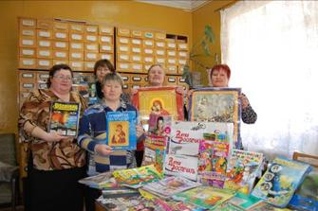Подарком для сельских библиотекарей стали журналы, книги и календари, которые передало ЗАО ВяткаРоспечать (ген. директор Н. Е. Столбова) в рамках благотворительной акции для участников слёта. В 2009 г. 6 сельских библиотек Нолинского отделения отметят памятные даты своей истории: 105 лет (Ботылинская, Татауровская), 110 лет (Карачевская, Хмелевская, Юртикская СБФ им. Ф. Ф. Павленкова)..
В Сунском районе – Верхосунская СБФ им. Ф. Ф. Павленкова – 110 лет.
Завершила слёт Нолинского отделения торжественная передача символического логотипа Кировского филиала Содружества директору Уржумской ЦРБ Нине Михайловне Кононовой.

